Муниципальное автономное дошкольное образовательное учреждение

«Детский сад №16»

Проект по экологическому воспитанию детей дошкольного возраста

«По страницам Красной книги Урала. Животные».

(дети 6-7 лет)

Ребёнок: Бочкарёва Милана
Родитель: Бочкарёва Наталья Александровна
Педагог: Гаврина Татьяна Юрьевна

Краснотурьинск
2019
Сроки реализации: краткосрочный (9 недель)
Возраст детей: 6 - 7 лет (подготовительная группа)
Вид проекта: познавательно – исследовательский.
Тип проекта: краткосрочный
Актуальность проекта:
Можем ли мы жить без животных?
Чем больше становятся наши города, чем выше дома, тем чаще нам хочется уехать подальше за город, в наш настоящий общий дом - на природу.
Человек и природа… Философы, поэты, художники всех времен и народов отдавали дань этой вечной и всегда актуальной теме. Но особенно остро стоит эта проблема в наши дни, когда угроза экологического кризиса, может быть, и катастрофы, нависла над человечеством.
Одним из серьезнейших проявлений глобальной экологической проблемы является быстрое сокращение численности многих видов растений и животных. Некоторые виды уже безвозвратно исчезли с лица Земли, другие находятся на грани вымирания. Гибелью животных и растений отмечен путь развития человечества.
Загрязнение атмосферы, почвы, воды, шумовые загрязнители. Огромные мусорные свалки! Переизбыток удобрений, химических пестицидов, которые используют для борьбы с вредителями! Кислотные дожди! Главные виновники этого – промышленность, электростанции, автомобили. Вырубка больших лесных массивов! Осушение болот, непрерывное расширение автодорог! Лесные пожары! Кто-то хочет получить больше денег за продажу редкого животного или его меха. Кто-то хочет поохотиться в свое удовольствие. Кто-то, не думая, вырывает с корнем цветы, убивает палкой игрушки, бросает камнем в птицу – развлекается.
Природа величава и богата, но в тоже время хрупка и ранима. Все любят природу, но, к сожалению, не все ее берегут. Человек наносит природе большие и малые раны. Начиная с 1600 года, на нашей планете вымерло около 150 видов животных. Причем, более половины из них уничтожены за последние 50 лет!
Нанесение вреда природе не проходит бесследно. В результате исчезновения растений и животных, выпадения кислотных дождей, увеличения числа токсических свалок и т.д. Земля все более теряет свою жизнеспособность. Главную ответственность за это несет человек. Он же является и главной жертвой этого процесса. Вот почему тысячи организаций в мире пытаются улучшить среду обитания.
В 1966 году по решению Международного союза охраны природы и природных ресурсов (МСОП) была впервые издана Красная книга.

Проблема: Низкий уровень знаний детей о причинах исчезновения животных.
Цель проекта: Формирование у детей любви и бережного отношения к растительному и животному миру родного края.
Задачи проекта:
- Развивать у детей представления о назначении Красной книги;
- Углубить знания детей о природном мире Свердловской области;
- Посредством знакомства с представителями животного мира Красной книги родного края способствовать воспитанию у детей добрых чувств, интереса и любви к окружающему.
- Развивать представления об образе жизни животных, птиц и растений в разных природных зонах, о роли человека в их жизни, о связи с окружающей средой, создании условий для проживания и произрастания животных, птиц, растений.
- Воспитывать у детей бережное отношение к природе, чувство ответственности и гордости за свой край.
Ожидаемый результат
- Дети больше узнали о жизни животных Урала из «Красной книги».
- Познакомились животным миром в разных природных зонах.
- Сформировалось чувство ответственности за сохранность природы родного края.
- Поднялся уровень мотивации коллективных достижений у детей.
- Сформированы основы экологической культуры, экологической воспитанности дошкольников.
- Создание атмосферы общности интересов, партнерских отношений.
Родители:
- Привлечение родителей к активному участию в мероприятиях в рамках проекта;
- Повышение интереса к работе в ДОУ.
Воспитатели:
- Разработка содержания и активное руководство проектом будут способствовать накоплению знаний детей о природе родного края.
Накопление практического дидактического материала по различным видам детской деятельности в рамках работы над проектом.
План проведения проекта:
Подготовительный этап
Практическая деятельность
Презентация

На 1 этапе проекта вела поисковую работу по подбору материала по данной теме. Определила цель и задачи проекта, составила план. Вместе с детьми была поставлена задача: выяснить, почему некоторые животные исчезают с земли, кто в этом виноват. А также вместе с детьми было решено создать Красную книгу Урала.
Были привлечены родители к участию в проекте: помогали собрать информацию о животных, готовили вместе с детьми страницы Красной книги; помогли в оформлении выставки.
Оформление информации в родительский уголок на тему: «Красная книга. Животные Урала».
Итогом 1-го этапа перед детьми поставлена проблема, которую предстоит решить.
На 2 этапе проекта для реализации поставленных задач, работа проходила через все виды образовательных областей: социально-коммуникативное развитие, познавательное развитие, речевое развитие, физическое развитие, художественно-эстетическое развитие.
В своей работе применяла самые разнообразные формы работы с дошкольниками: беседы, рассказ, сюжетно-ролевые игры, дидактические игры, продуктивная деятельность (лепка, рисование, аппликация, конструирование) и др.
Оформлена выставка книг о животном мире Урала; подобраны дидактические игры, атрибуты к сюжетно-ролевым играм; подборка художественной литературы.
А также совместно с детьми и родителями создана Красная книга Урала.
Итогом 2-го этапа явилось то, что дети узнали, что такое Красная книга, у детей сформировалось представление о животном мире родного края, а также о природе в разных природных зонах. Дети поняли, почему некоторые животные исчезают с земли, кто в этом виноват.
Совместная деятельность родителей и детей обогатило общение между ними и доставило радость.
Результаты работы над проектом:
Проект «По страницам Красной книги Урала» явился ярким примером взаимодействия всех участников воспитательно-образовательного процесса: детей, родителей, педагогов. Установлены партнерские отношения с родителями. Опыт работы представлен коллегам.
практической и исследовательской деятельности.

Конспект специально организованной образовательной деятельности в подготовительной группе «Сбережем удивительный мир природы»

Цель:Формирование у детей любви и бережного отношения к растительному и животному миру родного края.
Задачи:
-Закрепить знания детей о назначении Красной книги, называть охраняемых животных родного края.
- Закрепить правила поведения в природе.
-Формировать у детей убеждения, что красота природы бесценна, поэтому её надо беречь.
-Воспитывать доброе гуманное отношение к природе через музыку, живопись и стихи, учить сопереживать.
- Развивать коммуникативные навыки.

Звучит музыка «Как прекрасен этот мир». Показ слайдов.
- Ребята, посмотрите, как прекрасны творения природы, которые мы с вами видим на экране. Ей бы только восхищаться, любоваться, но всей этой красоты может не стать. Исчезнут животные, насекомые, растения. Как вы думаете, кто в этом будет виноват? Кто очень часто наносит раны природе?
- Человек наносит природе большие и маленькие раны, он бывает порой очень жесток по отношению к природе. Назовите крупные раны, которые наносит человек природе.
1. Много деревьев вырубают для получения древесины, с каждым годом остаётся всё меньше лесов.
2. При авариях на нефтяных танкерах тысячи тонн нефти разливается в море, погибают птицы, рыбы, животный и растительный мир моря.
3.От работы заводов, фабрик, автомобилей загрязняется воздух.
4. Большой ущерб приносят лесу пожары.
(Чтение стихотворения В. Шефнера «Лесной пожар»)
Забывчивый охотник на привале не разметал, не растоптал костра.
Он в лес ушёл, а ветки догорали и нехотя, чадили до утра…
А утром ветер разогнал туманы, и ожил потухающий костёр
И, сыпля искры посреди поляны, багровые лохмотья распростер.
Он всю траву с цветами вместе выжег, кусты спалил, в зеленый лес вошел,
Как вспугнутая стая белок рыжих, он заметался со ствола на ствол.
И лес гудел от огненной метели, с морозным треском падали стволы,
И, как снежинки, искры с них летели над серыми сугробами золы.

5. Тысячи животных истребляются браконьерами.

- Давайте подумаем, ребята, будет ли природе хуже, если, собирая орехи, ягоды, грибы, мы сломаем ветку, или просто сорвём 2-3 красивых цветка, или поймаем одну необыкновенно красивую бабочку? Каждая сломанная ветка, сорванный цветок, пойманная бабочка – это маленькая рана, нанесённая природе. И ещё одну рану нанесёшь ты, другую твой товарищ, что же станет с природой? Давайте расскажем.
Стихотворение
Если я сорву цветок,
Если ты сорвёшь цветок,
Если все: и я, и ты,
Дружно соберём цветы,
Опустеют все поляны
И не будет красоты.
- Каждый человек должен помнить о правилах поведения в природе. Расскажите ребята о них (ответы детей).
Стихотворение
Нельзя в лесу пилить деревья,
Нельзя рубить.
Ломать сучки, копать коренья,
Цветы губить.

Нельзя нигде пугать животных,
Нельзя стрелять,
И птичьи маленькие гнёзда
Не разорять.

Для нас природа - как награда
Важней других.
А охранять природу надо
От нас самих!

Музыкальная игра
Дети слушают песню «Красная Книга» с презентацией в исполнении Олега Газманова.
- О чем поется в песне?
- Из-за того, что становится меньше лесов, а вода, почва и воздух загрязняются, страдают растения, гибнут животные, болеют люди. Многие растения и животные стали редкими. Люди забили тревогу и в 1966 году создали Красную книгу.
- Почему книга именно красного цвета? (Она называется так потому, что красный цвет-цвет опасности, предупреждает нас - стой! Остановись! Еще один неосторожный шаг, и может быть поздно). Во многих областях стали составлять свои книги.
- Для чего она нужна? У нас тоже есть Красная книга Свердловской области, которую мы с вами вместе создали. В нее внесены животные, нуждающиеся в охране.
- Посмотрите. Ой, ребята, в нашей книге исчезли все картинки? Что же с ней произошло?
(Голос ВреднюгаПриродовредова)
Ха-ха-ха!!! Это я, Вреднюк Природовред забрал ваших животных и растения. Придумали они природу беречь! «Рви, ломай, бросай!» – вот мой девиз. Не найдете теперь вы свои странички, я их из вредности по всей области раскидал!
- Вот беда! Что же делать? По-моему, у меня остались изображения. Нам нужно только вспомнить, как называются эти животные и рассказать самое интересное о них.
- Выдра – обладает обтекаемой формой туловища, достигающего 95 см, длинным мускулистым хвостом и маленькими лапками с перепонками. Такое строение позволяет зверьку уверенно держаться и плавать на воде. Мех, из-за которого охотятся за животным, имеет бурый окрас на спине, а снизу серебристый цвет. Интересно, что особое строение мехового покрова позволяет хищнику не намокать в воде.
- Обыкновенный ёж–проживает в самых различных местах, за исключением болотистых участков и хвойных лесов. Его можно встретить на лесных опушках,травянистых лугах, даже в городских парках. Ведет ночной образ жизни,питается насекомыми и травой, зимой впадает в спячку до наступления поздней весны.
- Бурый ушан– (его называют ещё обыкновенный), отличается от своих собратьев длинными несоразмерными ушами. Когда он спит, уши закладывает за спину и прячет под крылья. Проживает в различного рода подземных сооружениях и естественных пещерах. Животное занесено в красные книги соседних областей, охраняется в природных парках и заповедниках.
- Европейская норка –небольшой хищный зверек. Он характеризуется блестящим густым мехом каштанового оттенка. Тело вытянутое, приплюснутое и очень гибкое. Нос неострый, на подбородке белое пятно. Лапы короткие, а между пальцами перепонки. Размер животного около 30-40 см при весе 800 грамм. Длинный хвост составляет третью часть длины тела.
-Летяга –в Свердловской области обитает в заповедниках Висимском и «Денежкин Камень», в лесах по рекам Каква, Тыпыл, Ляля, Лобва, Пут, Ирмиз, Бисерть, Таборинка, Икса, возле оз. Необходимое условие - наличие дуплистых деревьев. Хорошо лазает по деревьям, гнезда устраивает в дуплах, расщелинах скал. Ведет сумеречный и ночной образ жизни. Способна к планирующему полету на расстояние до 50 м. Питается растительной пищей.
- Северный олень – живут в тундре и тайге. У оленей хороший слух и нюх, но видят плохо. Живут в стадах, в которых есть вожак. Достают корм из-под снега, зимой едят лишайники, чаще ягель, а летом разные растения. Также олени едят грибы, ловят леммингов, собирают яйца птиц. Обычно оленята рождаются, когда растает снег, на следующий день они уже бегают, а через неделю могут переплыть речку.
Природовред: ребята, мне очень стыдно за своё поведение. Я возвращаю вам странички из вашей книги. Можно, я тоже буду вместе с вами природу охранять?
-Давайте стараться жить так, чтобы земля вокруг нас оставалась щедрой и прекрасной, чтобы журчали ручьи, цвели цветы, летали бабочки, пели птицы. И чтобы нам не стыдно было перед ними за себя и свои поступки. Ребята, а что бы вы хотели пожелать нашему новому другу.

Красная книга
Свердловской области

Сделана совместно с семьёй
Бочкарёвой Миланы 6 лет.

Северный олень – живут в тундре и тайге. У оленей хороший слух и нюх, но видят плохо. Живут в стадах, в которых есть вожак. Достают корм из-под снега, зимой едят лишайники, чаще ягель, а летом разные растения. Также олени едят грибы, собирают яйца птиц. Обычно оленята рождаются, когда растает снег, на следующий день они уже бегают, а через неделю могут переплыть речку.

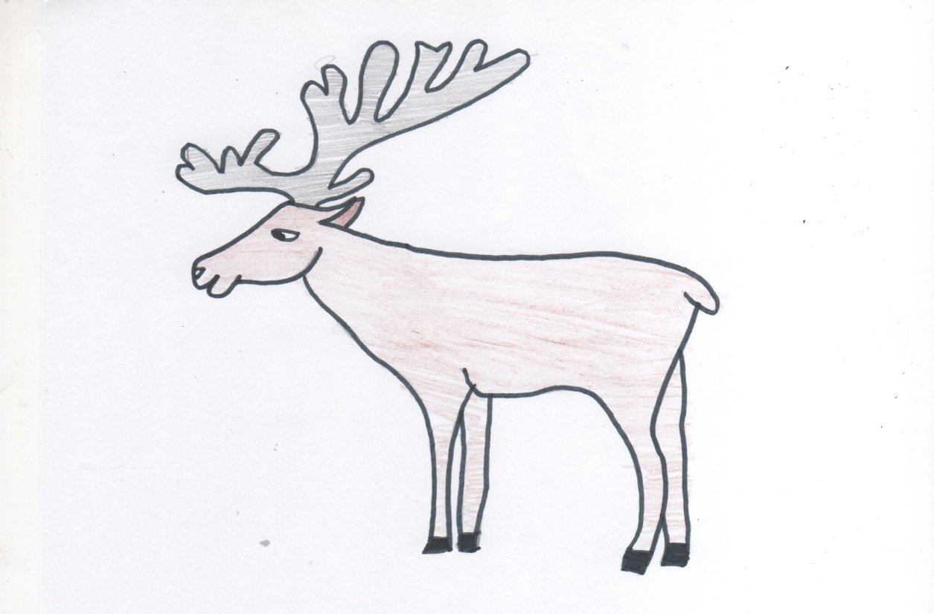

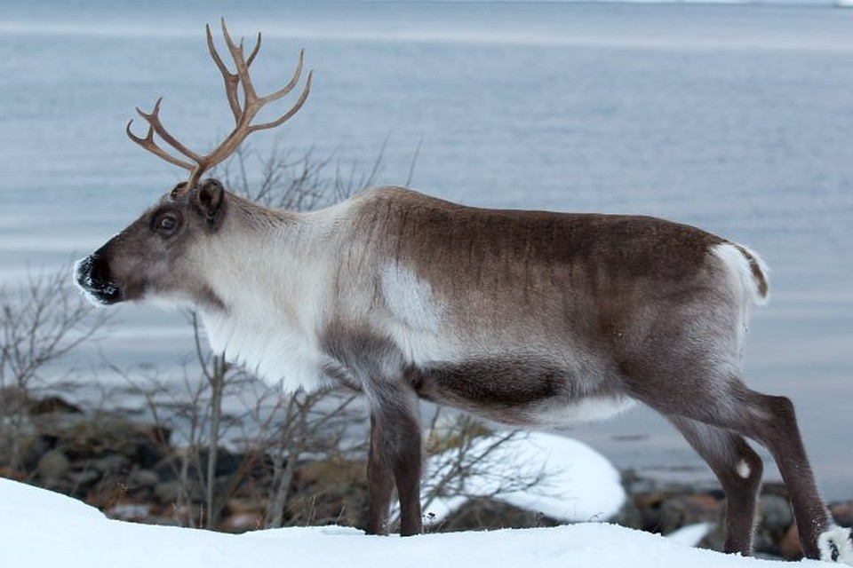

Выдра – обладает обтекаемой формой туловища, достигающего 95 см, длинным мускулистым хвостом и маленькими лапками с перепонками. Такое строение позволяет зверьку уверенно держаться и плавать на воде. Мех, из-за которого охотятся за животным, имеет бурый окрас на спине, а снизу серебристый цвет. Интересно, что особое строение мехового покрова позволяет хищнику не намокать в воде.
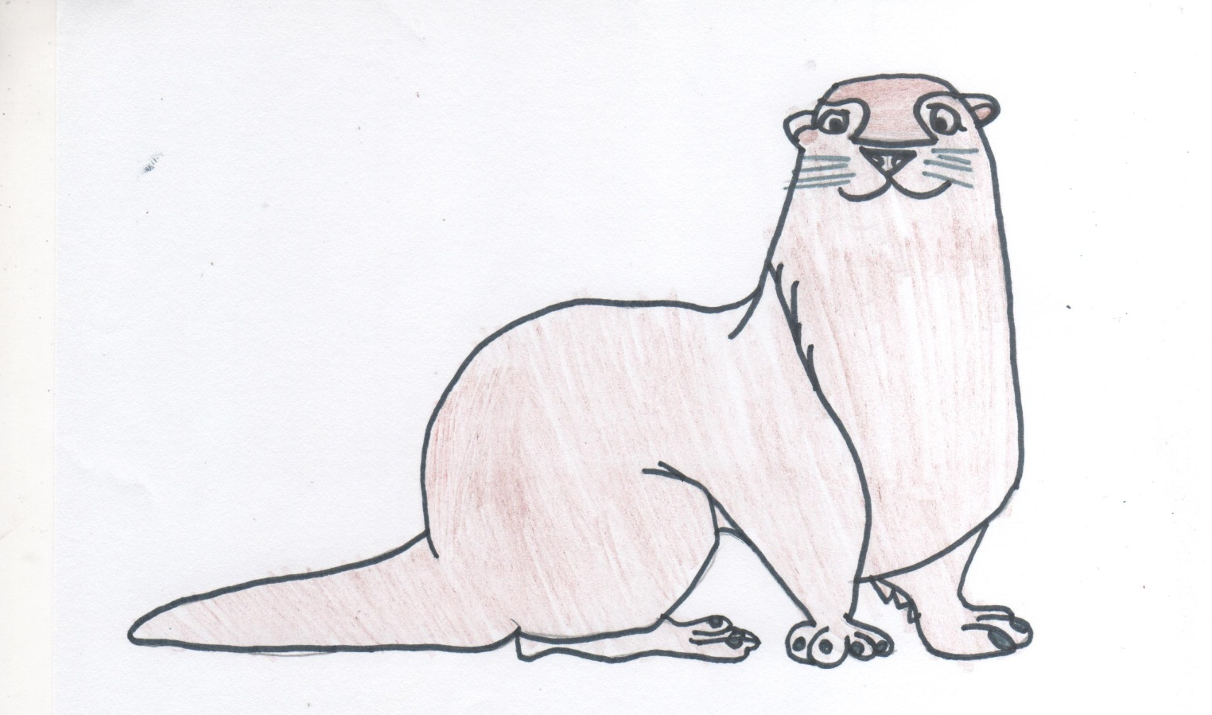
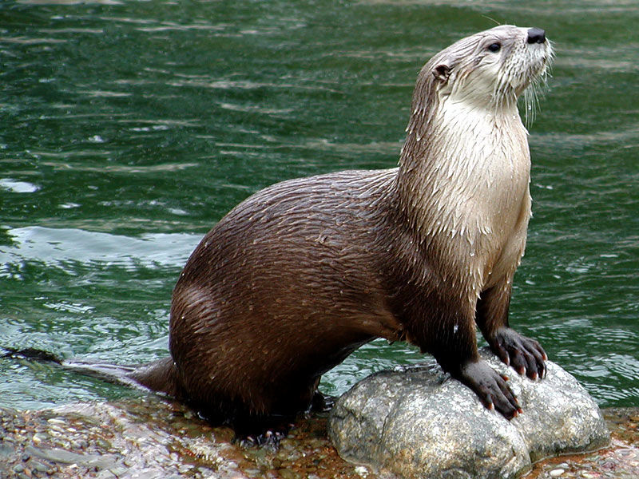
Обыкновенный ёж–проживает в самых различных местах, за исключением болотистых участков и хвойных лесов. Его можно встретить на лесных опушках,травянистых лугах, даже в городских парках. Ведет ночной образ жизни,питается насекомыми и травой, зимой впадает в спячку до наступления поздней весны.
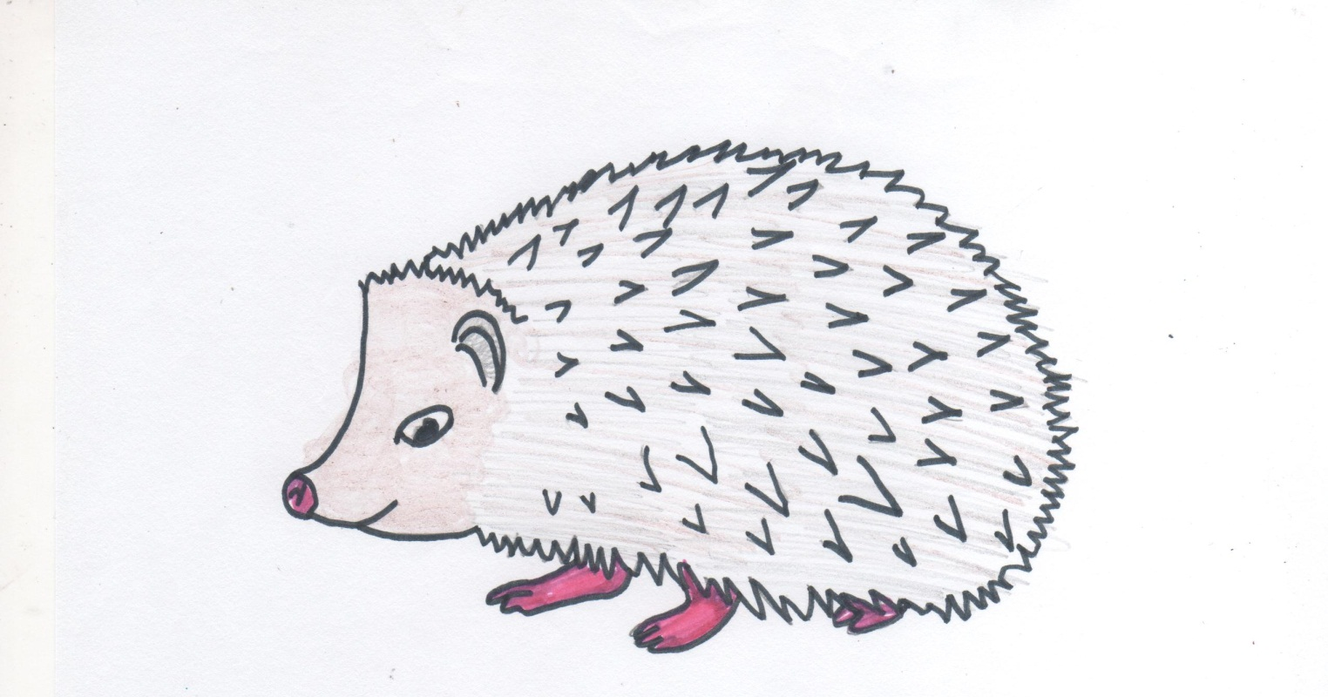
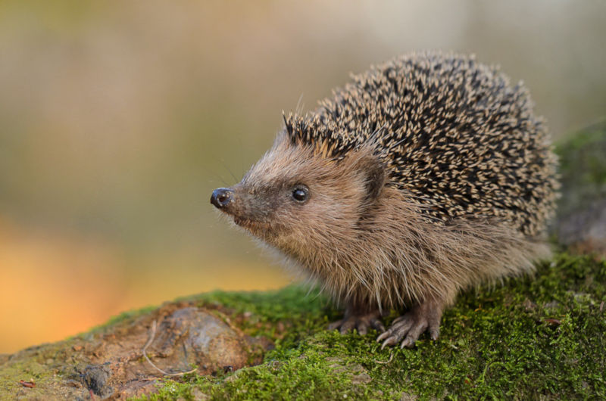

Бурый ушан– (его называют ещё обыкновенный), отличается от своих собратьев длинными несоразмерными ушами. Когда он спит, уши закладывает за спину и прячет под крылья. Проживает в различного рода подземных сооружениях и естественных пещерах. Животное занесено в красные книги соседних областей, охраняется в природных парках и заповедниках.
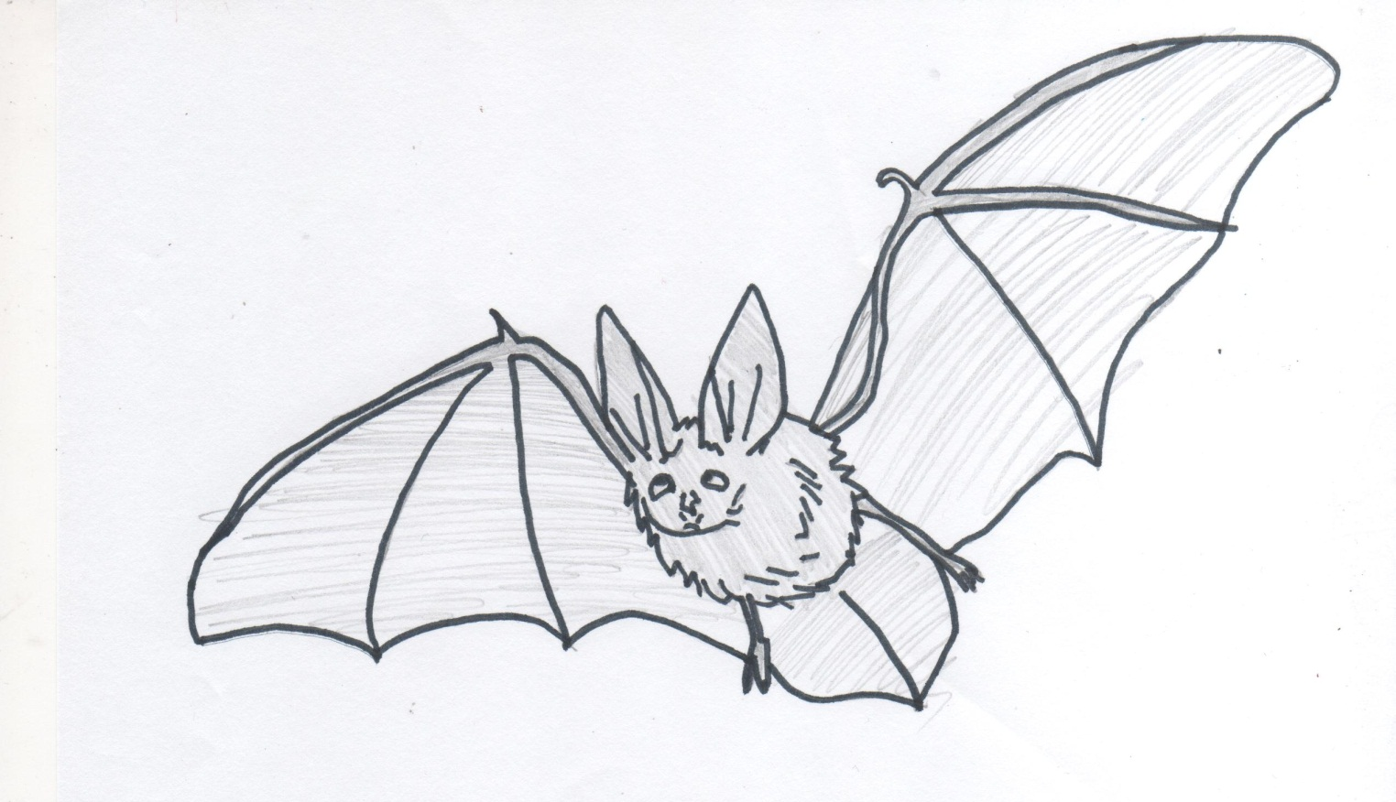
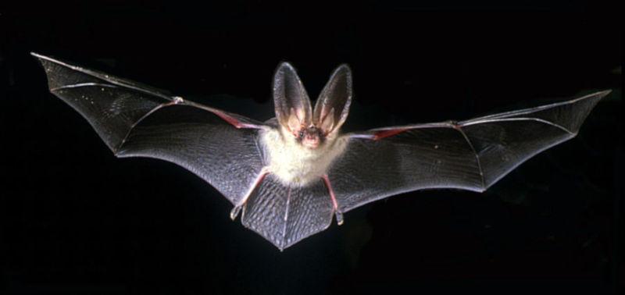
Летяга –в Свердловской области обитает в заповедниках Висимском и «Денежкин Камень», в лесах по рекам Каква, Тыпыл, Ляля, Лобва, Пут, Ирмиз, Бисерть, Таборинка, Икса, возле оз. Необходимое условие - наличие дуплистых деревьев. Хорошо лазает по деревьям, гнезда устраивает в дуплах, расщелинах скал. Ведет сумеречный и ночной образ жизни. Способна к планирующему полету на расстояние до 50 м. Питается растительной пищей.
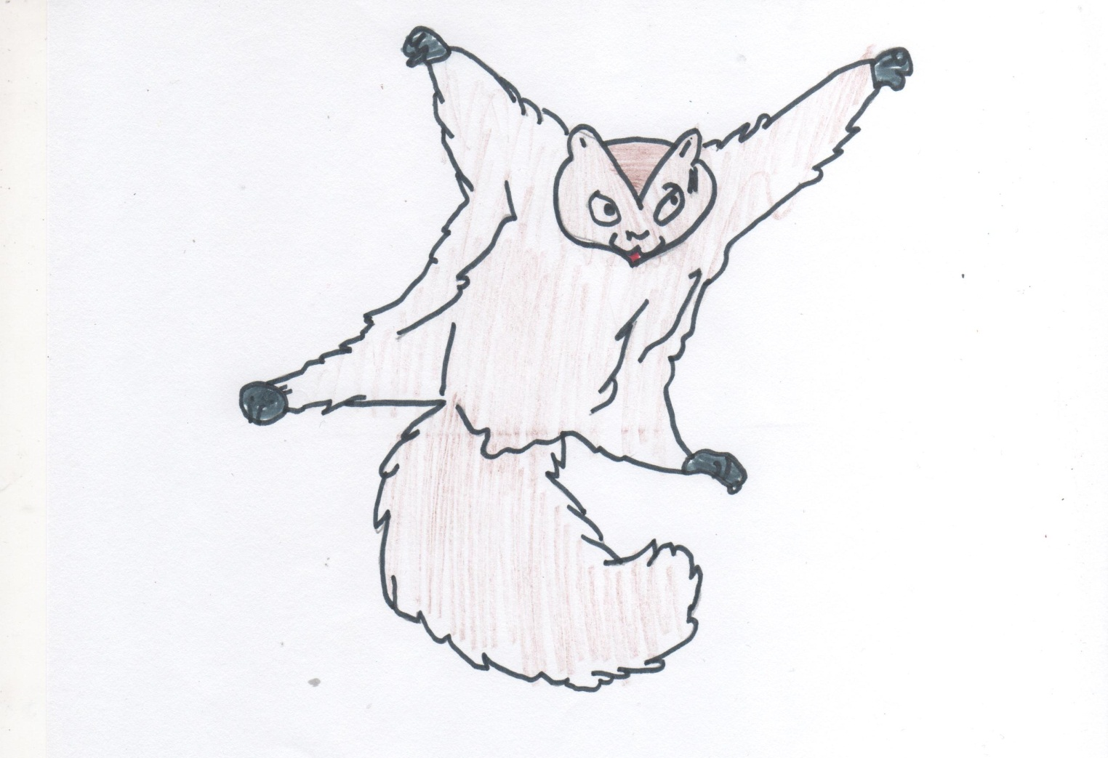
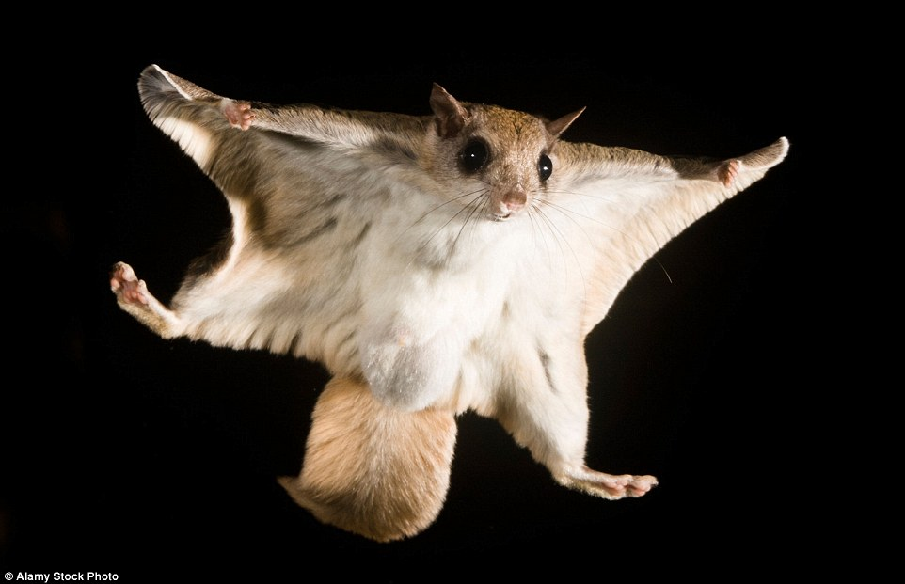
Европейская норка –небольшой хищный зверек. Он характеризуется блестящим густым мехом каштанового оттенка. Тело вытянутое, приплюснутое и очень гибкое. Нос неострый, на подбородке белое пятно. Лапы короткие, а между пальцами перепонки. Размер животного около 30-40 см при весе 800 грамм. Длинный хвост составляет третью часть длины тела.
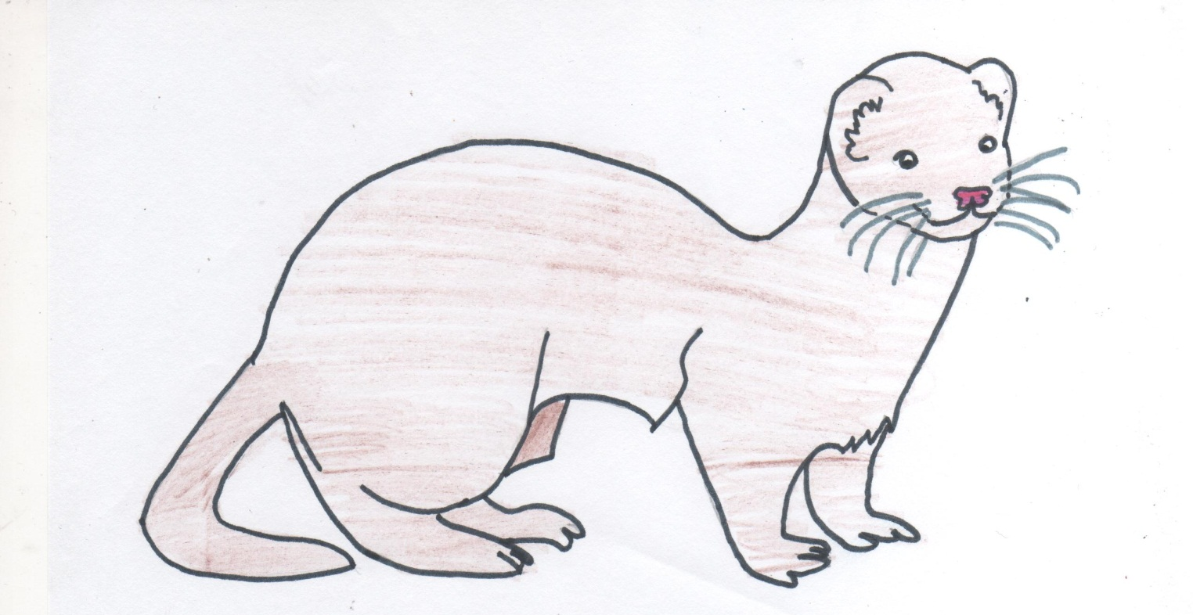
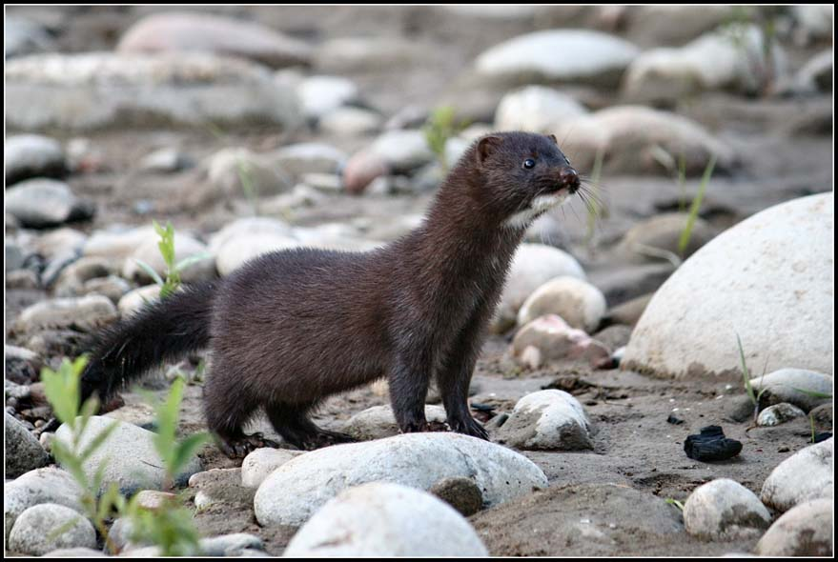

ЗАПРЕЩАЮЩИЕ ЗНАКИ !!!

